Муниципальное бюджетное дошкольное образовательное учреждение «Детский сад № 39 «Журавлик» присмотра и оздоровления с приоритетным осуществлением санитарно-гигиенических, профилактических и оздоровительных мероприятий и процедур

Выступление на педсовете

Интеллектуально-творческая игра для педагогических работников: «Развиваем логическое мышление».

Подготовил:
Дьячкова Татьяна Александровна

Цель: повысить профессиональный уровень педагогов, активизировать применение развивающих игр совместной детальности с детьми; развивать коммуникативные качества педагогов, умение работать в коллективе; раскрывать творческий потенциал каждого педагога
Задачи:
-развитие интеллектуальной и творческой активности педагогов;
-обучение педагогов методам применения развивающих игр.
Оборудование: мультимедийное оборудование, игровой круг с разделенными секторами разного цвета.
Раздаточный материал: игра «Танграмм», «Сложи квадрат», математический набор, прищепки, карандаши, трафареты, картон, ножницы.

Ход игры:
-Наше мероприятие хочется начать цитатой известного педагога В.А. Сухомлинского: «Игра – это огромное светлое окно, через которое в духовный мир ребёнка вливается поток представлений, понятий об окружающем мире».
Поскольку говорить сегодня мы будем об играх, то предлагаю вам тоже включиться в игру. Прежде чем начать вместе работать, давайте поделимся друг с другом настроением и мыслями, с которыми вы пришли в игру?
Напишите, пожалуйста, на листочках, что вы ожидаете получить от нашей вами встречи.
Психологическая игра: «Дерево ожидания»
Разминка.
1. Как спрыгнуть с десяти метровой лестницы и не ушибиться? (надо спрыгнуть с нижней ступеньки)
2. Какой месяц короче всех? (Май – три буквы)
3. Может ли страус назвать себя птицей? (нет, он не умеет говорить)
4. Сколько месяцев в году имеют 28 дней? (все)
5. Что распускается весной: деревья, население, партии и союзы?
6. Кто спасает зайцев от весеннего половодья: Дед Мазай, дед Мороз, МЧС России?
7. Что Красная шапочка несла бабушке: акции Газпрома, пирожки, слабительное?
8. Что потеряла Золушка на балу: стыд и совесть, ориентацию, туфельку?

Сектор «Желтый»- «Знаем ФГОС? – не вопрос…»
Выберите правильный ответ
1.Одним из принципов ФГОСДО является:
- реализация Программы в формах, специфических для детей данной группы, прежде всего в форме игры, познавательной и исследовательской деятельности, в форме творческой активности, обеспечивающей художественно—эстетическое развитие ребенка;
- построение образовательного процесса на адекватных возрасту формах работы с детьми. Основной формой работы с детьми дошкольного является игра.
2. Условия, необходимые для создания ситуации развития детей:
- поддержка индивидуальности и инициативы детей через недирективную помощь детям, поддержку детской инициативы и самостоятельности в разных видах деятельности (игровой, исследовательской, проектной, познавательной и т.д.);
- поддержка спонтанной игры детей, ее обогащение, обеспечение игрового времени, пространства.
3. Целевые ориентиры на этапе завершения дошкольного образования:
- ребенок овладевает основными культурными средствами, способами деятельности, проявляет инициативу и самостоятельность в различных видах деятельности-игре, общении, познавательно- исследовательской деятельности, конструировании и др.;
- способный решать интеллектуальные и личностные задачи (проблемы), адекватные возрасту;
- ребенок обладает развитым воображением, которое реализуется в различных видах деятельности, прежде всего в игре; ребенок владеет разными формами и видами игры, различает условную и реальную ситуации, умеет подчиняться разным правилам и социальным нормам.

Сектор «Голубой» -«Логические задачки, головоломки »

1.Катя, Галя и Оля рисовали героев из деревни Простоквашино: Печкина, Шарика и Матроскина. Кто кого нарисовал, если Катя не рисовала Печкина и Шарика, а Галя не рисовала Печкина? ( Катя- Матроскина; Оля-Печкина, Галя-Шарика);
2.Стоит клен. На клене две ветки, на каждой ветке по две вишни. Сколько всего вишен? (нисколько);
3.Лиза и Петя пошли в лес собирать грибы и ягоды. Лиза грибы не собирала. Что собирал Петя? (грибы и ягоды);
4.Ребёнок моего отца, мне не брат. Кто это? (Сестра)
5.Может ли дождь лить два дня подряд? (Нет, между ними - ночь)
6.В 9-этажном доме есть лифт. На первом этаже живут 2 человека, на втором - 4 человека, на третьем - 8 человек, на четвёртом - 16, на пятом - 32 и т. д. Какая кнопка в лифте этого дома нажимается чаще других? (Кнопка первого этажа)
7.В коробке 25 кокосовых орехов. Обезьяна стащила все орехи, кроме 17. Сколько орехов осталось в коробке? (Осталось 17 орехов)
8.Саша грустнее, чем Толик. Толик грустнее, чем Алик. Кто веселее всех? (Саша);
9.Мужчина ехал в машине. Фары он не включил, луны тоже не было, фонари вдоль дороги не светили. Перед машиной дорогу стала переходить старушка, но водитель вовремя затормозил, и аварии не произошло. Как ему удалось разглядеть старушку? (Был день);
10. Шли столбцом сын с отцом, да дед с внуком. Сколько их? (Трое).

11. Сколько дельфинов на картинке?


12. Попробуйте тремя движениями ножа разрезать сыр на восемь равных кусков.
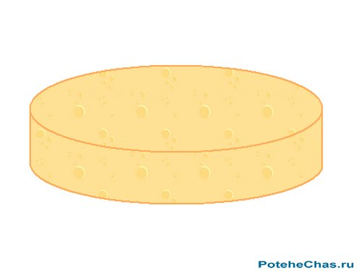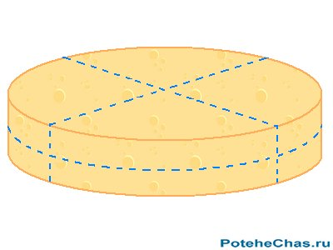

13. Воспроизведите правильно считалку
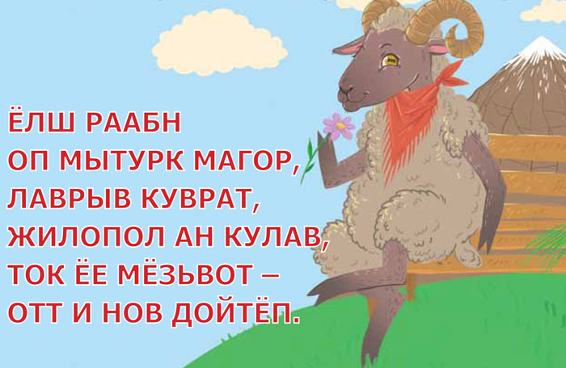

Шёл баран по крутым горам,
Вырвал травку, положил на лавку

Кто травку возьмёт,
Тот водить пойдёт

14. Восемнадцать спичек образовывают 6 одинаковых прилегающих друг к другу квадратов. Заберите 2 спички так, чтобы осталось 4 таких же квадрата

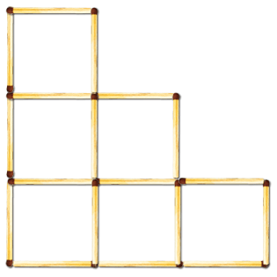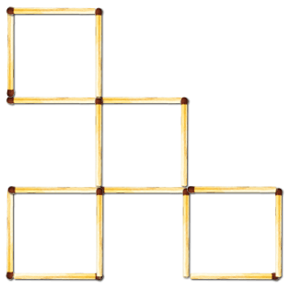
Физминутка «Складушки - вычиталки»
Назовите, что это за предмет. При назывании ответа передайте мяч следующему игроку.
Музыка + шутки = частушки
Снег + ветер = метель
Небо + разноцветные огни = салют
Словечко + словечко = говорилки
Папа + рюкзак = турист
День – скука = праздник
Чай – заварка = кипяток
Лес – комары = счастье
Песня – слух = кошмар
Холодильник – ток = ящик

Сектор «Розовый» - «Развивающие игры»

1.Игра «Сложи квадрат» (Никитина В.П.)

Соберите правильно квадраты из разрезанных частей.
2. «Танграмм»
Сложите фигуру из частей головоломки так, чтобы, во-первых, были использованы обязательно все части головоломки, а, во-вторых, детали не перекрывали друг друга.

Сектор «Голубой» -«Каша из топора»
Цель: способствовать творческому поиску педагогов, развивать навыки сотрудничества.
Из предложенных предметов придумайте развивающие игры (картон, ножницы, бумага, коробочки, прищепки, карандаши, пустые бутылочки, ленточки и т.п.)
Таким образом, использование развивающих игр в совместной деятельности с детьми являются средствами интеллектуального развития детей. Благодаря использованию игровых технологий процесс обучения дошкольников проходит в доступной и привлекательной форме.
Рефлексия «Дерево ожидания»
-Уважаемые коллеги, напишите, пожалуйста, на листочках подтверждены ли ваши ожидаемые результаты от данного мероприятия.

Список используемых источников

1. Социальная сеть работников образования . -URL: https://nsportal.ru/ (дата обращения:11.03.2019)
2. Головоломки.- URL: https://www.7ya.ru/article/8-golovolomok-dlya-trenirovki-pamyati-vzroslym-i-detyam/(дата обращения:28.02.2019)

